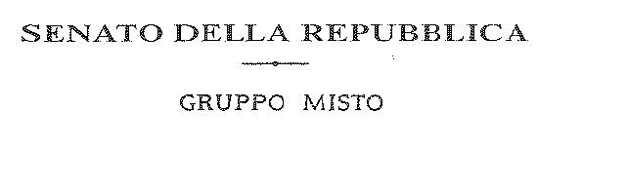
LETTERA APERTA

Al Ministro della Salute
On.le Beatrice Lorenzin

All'Assessore Regionale della Sanità
Dr. Luigi Arru

E.p.c.
Al Presidente della Regione Autonoma della Sardegna
Al Presidente della Commissione Consiliare Sanità del Consiglio regionale della Sardegna
AI lavoratori AIAS
Alle OO.SS. regionali di categoria

On.le Assessore,
ormai da troppo tempo si sviluppa la vertenza AIAS, con conseguenze negative sul piano dell'assistenza di persone in condizione di disabilità, e al contempo con effetti drammatici sulla condizione dei lavoratori dipendenti, senza che si veda definire una concreta soluzione del problema capace di mettere in sicurezza i necessari interventi socio-sanitari, oltre che il personale interessato, la regolarità delle retribuzioni e le dovute garanzie occupazionali.
Scrivo questa mia nota in considerazione del fatto che i lavoratori e le loro organizzazioni sindacali da tempo hanno sottolineato le difficoltà che attraversano per assicurare il servizio pubblico per il quale l'AIAS risulta convenzionata. Gli stessi lavoratori e le loro rappresentanze si sono più volte rivolti all'autorità pubblica, alle Aziende e all'Amministrazione regionale. Si sono infine anche rivolti al Ministro della Salute, in considerazione delle insufficienti risposte ricevute dalle competenti strutture locali e regionali.
Augurandomi che ancora una volta ad una nota di un Parlamentare non si risponda con sufficienza o, peggio, ignorando la segnalazione, mi pare d'obbligo sottolineare la denuncia fatta dai lavoratori sulle modalità di pagamento delle retribuzioni, per acconti ridotti.
Alla legittima protesta dei lavoratori per l'irregolare pagamento dei salari e degli stipendi l'AIAS risponde con pesanti provvedimenti disciplinari funzionali al licenziamento dei dipendenti in lotta, giustificando il proprio comportamento in ragione di iniziative che sarebbero state adottate da Commissari Straordinari delle ASL. Tali iniziative riguarderebbero la pretesa creditoria avanzata dei lavoratori nei confronti della ASL in merito a prestazioni rese e ancora non regolarmente retribuite.
On.le Ministro, on.le Assessore, con la presente intendo rivolgere alle SS. VV. la richiesta di un pronto e decisivo interessamento, attraverso le strutture tecniche preposte alla verifica del regolare svolgimento del servizio di assistenza di cui trattasi e della regolare gestione del personale, anche con riferimento alle dovute retribuzioni, nel rispetto rigoroso delle norme dei contratti collettivi di lavoro e dei connessi adempimenti di natura previdenziale e fiscale.
Chiedo inoltre alle SS.VV. un autorevole intervento a tutela dei diritti dei lavoratori e della loro stabilità occupazionale. La Sardegna conta già troppi lavoratori licenziati per aggiungere altri, anche in modi certamente contestabili in giudizio.
Con assoluta disponibilità
Senatore Sardo Luciano Uras

